下载

1.在全局安装express-generator// 生成项目的基本文件的工具

npm install express-generator -g

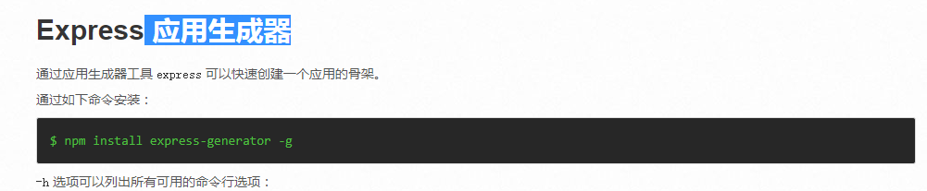

<http://www.expressjs.com.cn/starter/generator.html>

作业

一、整理今天学的mongodb的指令

1. 在mongodb数据库中，使用mongodb的指令完成下面要求并把结果截图  
   1.创建一个数据库截图



2.在这个数据库创建一个叫person的集合 截图  
  
3.在这个person集合中插入以下数据,所有数据插入之后  
查询截图  
{"name":"张三","age":18,"sex":0}  
{"name":"李四","age":21,"sex":1}  
{"name":"王五","age":16,"sex":0}  
{"name":"赵六","age":50,"sex":1}  
{"name":"孙七","age":40,"sex":1}  
{"name":"吴九","age":8,"sex":0}  
{"name":"郑十","age":20,"sex":1}



4.在person中查询age小于40，大于等于20的数据，结果截图  
  
5.修改张三的年龄为19，其他保持不变(ps：用的修改器$set)  
  
6.查询性别为男的数据（ps:sex上的值：0为女，1为男）  
  
7.删除掉与所有与郑十有关的数据

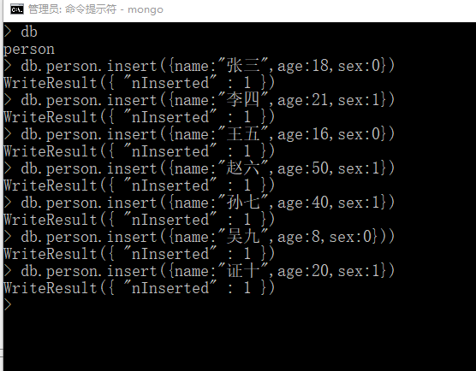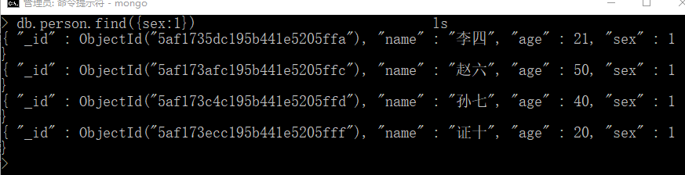

8.为张三添加一个小名(petName)叫小三，添加后按条件查询截图  
{petName:"小三"}



9.把所有为性别为女的人的年龄改为18，结果截图



10.使用修改插入一条数据为{"name":"小明","age":20,"sex":1}，结果截图（ps:修改的第三个参数）

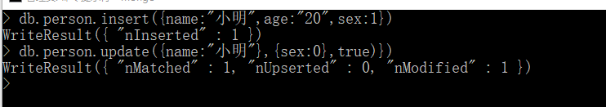

1. 查询所有数据截图

